- Express介绍
Express 是一个基于 Node.js 平台的极简、灵活的 web 应用开发框架，它提供一系列强大的特性(功能)，帮助你创建各种 Web 和移动设备应用。

Express 框架核心特性：
- 可以设置中间件来响应 HTTP 请求。
- 定义了路由表用于执行不同的 HTTP 请求动作。
（url = 资源(静态网页也动态网页)） 映射
- 可以通过向模板传递参数来动态渲染 HTML 页面。
- Express使用
  - 简单使用
- 新建一个NodeJs项目文件

- npm init 初始化项目配置文件(package.json 包描述文件)
package.json中
"scripts": {
//命令
"start":"node ./index"
}
npm start 执行”start”后面的代码。
- 安装express
npm install express --save

4、编写一个app.js使用express

//导入express模块
var express = require("express");
//创建一个express应用
var app = express();
//处理"/"请求
app.get("/",function(req,res){
//响应输出“hello world”
res.send("Hello world");
});
//启动服务器监听3000端口
app.listen(3000,function(){
console.log("express app 启动成功。。。");
});

- 启动服务器
node app.js

- 浏览器访问
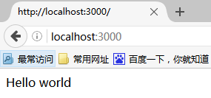

  - Express-generator（重点）
为了快速的创建express项目，express团队为使用者提供了项目快速生成工具，express-generator。

1、安装express-generator
npm i express-generator -g //全局安装
- 新建一个目录（或者找一个空目录）
F:\webproject (目录可以新建在任何位置，但最好不要中文路径)
- 通过命令创建express项目
express -e （express代表在当前目录下面建立express项目 -e代表使用ejs模版引擎）

express webapp (代表在当前目录下面，新建一个webapp文件夹，然后在建立express项目)

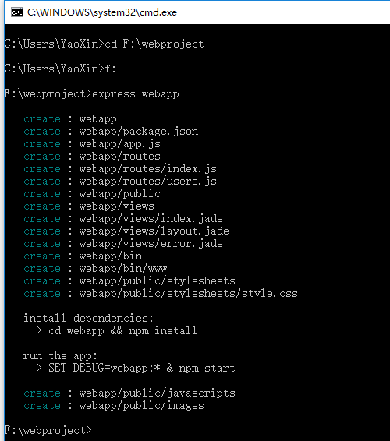

项目结构：
bin : 执行文件，也是express项目启动文件。
public:公共的资源，浏览器可以直接访问的资源。（图片，js，css）
views:服务器端模块文件。
routes:路由处理器，处理浏览器发出不同url的处理程序。
/login function(){
//登录处理程序
}
app.js express应用的主文件，该文件主要用于整合其他第三方模块和配置express的系统参数。

- 安装依赖包
通过package.json
"dependencies": {
"body-parser": "~1.15.1",
"cookie-parser": "~1.4.3",
"debug": "~2.2.0",
"ejs": "~2.4.1",
"express": "~4.13.4",
"morgan": "~1.7.0",
"serve-favicon": "~2.3.0"
}

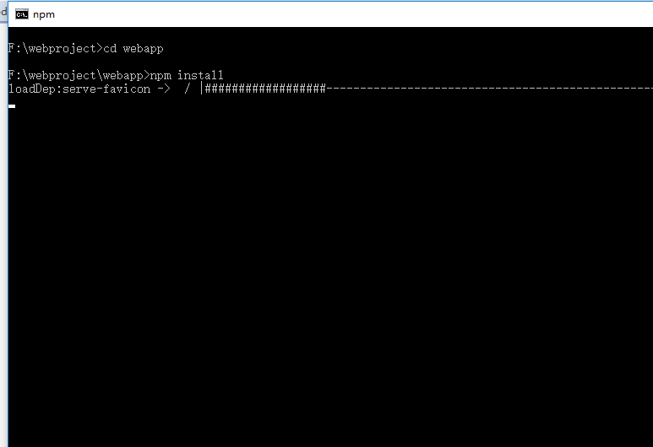
5、启动express
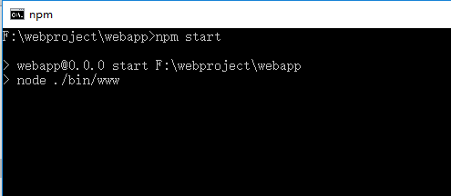

- 浏览器访问
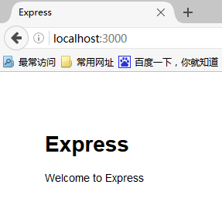

- Express路由（重点）
路由是指如何定义应用的端点（URIs）以及如何响应客户端的请求。

路由是由一个 URI、HTTP 请求（GET、POST等）和若干个句柄(函数)组成，它的结构如下： app.METHOD(path, [callback...], callback)， app 是 express 对象的一个实例， METHOD 是一个 HTTP 请求方法， path 是服务器上的路径， callback 是当路由匹配时要执行的函数。

  - 基础用法
var express = require('express');
var app = express();

//设置请求路径“/”对应的处理器
app.get('/', function(req, res) {
res.send('hello world');
});
  - 路由方法
路由与HTTP 请求方法（GET、POST）相关联。

为应用“/”路径定义的 GET 和 POST 请求：
// 处理get请求方式，超链接、浏览器地址栏直接访问
app.get('/', function (req, res) {
res.send('处理get请求');
});

// 处理post请求方式，表单提交
app.post('/', function (req, res) {
res.send('处理post请求');
});

app.all() 是一个特殊的路由方法，没有任何 HTTP 方法与其对应，它的作用是对于一个路径上的所有请求加载中间件。 all相当于既可以处理GET，也可以处理POST。

app.all('/, function (req, res, next) {
res.send('任意方式的请求');
});
  - Router（重点中的重点）
express.Router 类可以创建模块化（独立的）、可挂载的路由对象。Router 对象是一个完整的中间件和路由系统，因此常称其为一个 “mini-app”。

- 新建一个模块vip.js （express项目要求我们放到routes）
var express = require('express');
var router = express.Router();

// 定义模块的主页的路由
router.get('/', function(req, res) {
res.send('vip首页');
});
// 定义模块“/getScore”路径的路由
router.get('/getScore', function(req, res) {
res.send('vip积分');
});
module.exports = router;

2、app.js 使用
var vip = require('./vip);
...
app.use('/vip', vip); // 路径“/vip”使用vip路由模块，这个行为就是把“vip”模块挂载到“/vip”路径下面。

- 访问
http://localhost:3000/vip/ //vip首页
http://localhost:3000/vip/getScore //vip积分

- 响应对象（重点）
响应对象（res）的方法向客户端返回响应，终结请求响应的循环。如果在路由函数中一个方法也不调用，来自客户端的请求会一直挂起。
  - send方法（重点中的重点）
send(data) 可以返回任意类型数据。

res.send(new Buffer('whoop'));//流
res.send({ some: 'json' });// json数据
res.send('<p>some html</p>');//普通文本

//设置状态码，并且返回内容
res.status(404).send('Sorry, we cannot find that!');
res.status(500).send({ error: 'something blew up' });
  - json方法
json(data) 返回json对象，一般针对ajax应用。

res.json(null);
res.json({ user: 'tobi' });

//设置状态码，并返回json数据
res.status(500).json({ error: 'message' });
  - render视图模板
//将渲染视图发送给客户端
res.render('index');

//将视图和数据合并后发送给客户端
res.render('index',{username:”二狗”});

  - download下载
res.download('./xxx.doc');//下载当前目录下面的xxx.doc文件。
res.download('./xxx.doc, 'yyy.doc');//下载当前目录下面的xxx.doc文件，并且重命名为yyy.doc。
  - redirect重定向
重定向到从指定的URL路径(浏览器地址变为设置的地址)
res.redirect('/login.html');
res.redirect('http://itsource.cn');

  - 完整api
- res.app：同req.app一样
- res.append（）：追加指定HTTP头
- res.set（）在res.append（）后将重置之前设置的头
- res.cookie（name，value [，option]）：设置Cookie
opition: domain / expires / httpOnly / maxAge / path / secure / signed
- res.clearCookie（）：清除Cookie
- res.download（）：传送指定路径的文件
- res.get（）：返回指定的HTTP头
- res.json（）：传送JSON响应
- res.jsonp（）：传送JSONP响应
- res.location（）：只设置响应的Location HTTP头，不设置状态码或者close response
- res.redirect（）：设置响应的Location HTTP头，并且设置状态码302
- res.send（）：传送HTTP响应
- res.sendFile（path [，options] [，fn]）：传送指定路径的文件 -会自动根据文件extension设定Content-Type
- res.set（）：设置HTTP头，传入object可以一次设置多个头
- res.status（）：设置HTTP状态码
- res.type（）：设置Content-Type的MIME类型
- 请求对象（重点）
req（request）对象包含了数一次请求中的所有据（http头信息、请求参数...）
  - 获取地址中的参数（重点中的重点）
语法： req.query.参数名；
比如：http://localhost:3000/user?name=007
req.query.name;
  - 获取表单中的参数（重点中的重点）
req.body.参数名
比如：<input type=”text” name=”name”>
Req.body.name
  - 完整api
- req.app：当callback为外部文件时，用req.app访问express的实例
- req.baseUrl：获取路由当前安装的URL路径
- req.body / req.cookies：获得「请求主体」/ Cookies
- req.fresh / req.stale：判断请求是否还「新鲜」
- req.hostname / req.ip：获取主机名和IP地址
- req.originalUrl：获取原始请求URL
- req.params：获取路由的parameters
- req.path：获取请求路径
- req.protocol：获取协议类型
- req.query：获取URL的查询参数串
- req.route：获取当前匹配的路由
- req.subdomains：获取子域名
- req.accpets（）：检查请求的Accept头的请求类型
- req.acceptsCharsets / req.acceptsEncodings / req.acceptsLanguages
- req.get（）：获取指定的HTTP请求头
- req.is（）：判断请求头Content-Type的MIME类型
- 中间件（了解）
Express 是一个自身功能极简，完全是由路由和中间件构成一个的 web 开发框架：从本质上来说，一个 Express 应用就是在调用各种中间件。

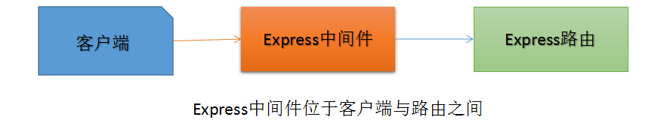

  - 中间件到底是什么
中间件（Middleware）本质就是一个函数，它可以访问请求对象（request object (req)）, 响应对象（response object (res)）, 和 web 应用中处于请求-响应循环流程中的中间件，一般被命名为 next 的变量。（next 尾函数，执行下一个任务）

中间件的功能包括：
执行任何代码。
修改请求和响应对象。
终结请求-响应循环。
调用堆栈中的下一个中间件。

如果当前中间件没有终结请求-响应循环，则必须调用 next() 方法将控制权交给下一个中间件，否则请求就会挂起。

  - 应用级中间件
应用级中间件绑定到 app 对象 使用 app.use() 和 app.METHOD()， 其中， METHOD 是需要处理的 HTTP 请求的方法，例如 GET, PUT, POST 等等，全部小写。

//最简单的中间件

var app = express();
// 应用的每个请求都会执行该中间件
app.use(function (req, res, next) {
req.nowDate = Date.now();
//继续执行下一个中间件或路由
next();
});

var app = express();
// 应用的每个请求都会执行该中间件
app.use(function (req, res, next) {
var accessToken = req.query.accessToken;

//检查请求中是否含有“认证牌”，存在就继续执行。
if(accessToken){
next();
}else{
res.send(“请求必须包含token”);
}
});

  - 内置中间件
Express中只为我们提供了唯一一个中间件，其他的中间件需要安装。

属性 | 描述 | 类型 | 缺省值
dotfiles | 是否对外输出文件名以点（.）开头的文件。可选值为 “allow”、“deny” 和 “ignore” | String | “ignore”
etag | 是否启用 etag 生成 | Boolean | true
extensions | 设置文件扩展名备份选项 | Array | []
index | 发送目录索引文件，设置为 false 禁用目录索引。 | Mixed | “index.html”
lastModified | 设置 Last-Modified 头为文件在操作系统上的最后修改日期。可能值为 true 或 false。 | Boolean | true
maxAge | 以毫秒或者其字符串格式设置 Cache-Control 头的 max-age 属性。 | Number | 0
redirect | 当路径为目录时，重定向至 “/”。 | Boolean | true
setHeaders | 设置 HTTP 头以提供文件的函数。 | Function
下面的例子使用了 express.static 中间件，其中的 options 对象经过了精心的设计。
var options = {
dotfiles: 'ignore',
etag: false,
extensions: ['htm', 'html'],
index: false,
maxAge: '1d',
redirect: false,
setHeaders: function (res, path, stat) {
res.set('x-timestamp', Date.now());
}}

app.use(express.static('public', options));
每个应用可有多个静态目录。
app.use(express.static('public'));
app.use(express.static('uploads'));
app.use(express.static('files'));
  - 第三方中间件
通过使用第三方中间件从而为 Express 应用增加更多功能。
安装所需功能的 node 模块，并在应用中加载，可以在应用级加载，也可以在路由级加载。
下面的例子安装并加载了一个解析 cookie 的中间件： cookie-parser
cnpm i multer --save

var multer= require('multer');
var app = express();

//使用文件上传中间件
app.use(multer({ dest: './uploads/'}));

中间件列表：https://github.com/senchalabs/connect#middleware

